
奈米鐵磁性顆粒DIY

校 名：大 同 國 小
指導老師：何夏枝、曾秀玉
朱柏州、蕭勳鍾

- 旨趣：
小朋友，我們常看到在天空盤旋的鴿子，翱翔千里仍能自在的返家，也常聽到海龜到了產卵季節，會回到出生地交配、產卵、繁殖……，為什麼鴿子可以自動返家、海龜可以千里迢迢的回到出生地而不迷路呢？是太陽的關係嗎？還是地磁的因素呢？還是……？自然界中還有哪些動物也具有這樣的〝超能力〞呢？快！快跟著大同奈米團隊e 起來~~探討神奇的奈米新知！

- 材料：
氨水、氯化亞鐵、塑膠管、滴管、強力磁鐵、一般磁鐵、鐵釘、人體模擬圖、試管、指北針、海龜實驗、龍蝦遷徙、磁感細菌等影片

- 活動過程：
第一關：自然界中具有羅盤導航系統的生物

1.觀看磁感細菌、海龜洄游、刺龍蝦遷徙等研究與實驗之影片，並討論自然界中具有磁導航功能的生物。例如：鴿子、海龜、蜜蜂、候鳥、螞蟻、鮭魚、海豚……。

第二關：奈米鐵磁性顆粒DIY

1.先在塑膠管中滴入數滴氯化亞鐵，再滴入2ml的氨水，蓋上蓋子，搖數下。

2.觀察交互作用的變化---會出現粒徑約25nm的黑色鐵磁性顆粒。

3.將強力磁鐵靠近塑膠管底部或旁邊，觀察管內奈米鐵磁性顆粒的變化。

4.移開強力磁鐵，搖晃塑膠管，再觀察塑膠管內奈米鐵磁性顆粒的變化。

5.重複步驟3、4，觀察奈米鐵磁性顆粒的特性---是單一磁區，不會產生磁滯現象。
第三關：奈米鐵磁性顆粒與一般鐵磁性材料特性之比較
（一）單一磁區：

1.用膠泥將磁鐵棒及裝有奈米鐵磁性顆粒的塑膠管分別固定在試管底部，再分別套在筆架上。

2.先用磁鐵的S極靠近磁鐵棒的一端，再用磁鐵的N極靠近磁鐵棒的同一端，觀察磁鐵棒有何反應。

3.用強力磁鐵的S極靠近奈米鐵磁性顆粒，觀察奈米鐵磁性顆粒反應。

4.待塑膠管內的奈米鐵磁性顆粒聚集後，移開強力磁鐵，搖晃塑膠管，觀察奈米鐵磁性顆粒的變化。

5.同樣地，再用強力磁鐵的N極靠近搖晃後的奈米鐵磁性顆粒，觀察奈米鐵磁性顆粒有何反應。
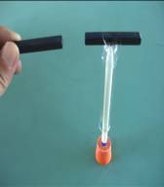
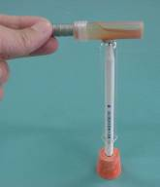
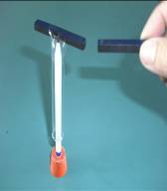

同極相斥
異極相吸
吸住聚集

（二）磁滯現象：

1.用膠泥將鐵釘及裝有奈米鐵磁性顆粒的塑膠管分別固定在試管底部，再分別套在筆架上。
2.同時用磁鐵的S極靠近鐵釘、用強力磁鐵靠近塑膠管，待塑膠管內的奈米鐵磁性顆粒聚集後，再移開強力磁鐵，搖晃塑膠管，觀察奈米鐵磁性顆粒的變化（如圖）。
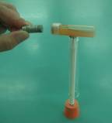
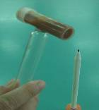
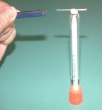

3.重複步驟2數次，再用磁鐵N極靠近鐵釘、用強力磁鐵靠近塑膠管的另一端，觀察鐵釘及奈米鐵磁性顆粒的反應並比較。
4.也可取下試管，用試管上的鐵釘及塑膠管內的奈米鐵磁性顆粒分別靠近大頭針，觀察有何現象並加以比較。

第四關：海龜為何不迷路

1.先觀察指北針的指針靜止時的指向---指向南、北。

2.再用膠泥將磁鐵棒固定在試管底部，套在筆架上，旋轉磁鐵棒，觀察靜止時磁鐵棒的指向---指向南、北。
3.討論二者為何都指向南、北---地球是個大磁鐵。
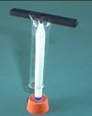
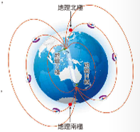
4.透過模擬實驗，改變磁場之磁極，發現海龜會導正方向，進而明白海龜體內之奈米鐵磁性顆粒，能夠感測地球的磁場方向，進而辨識方向不迷路。
S
N
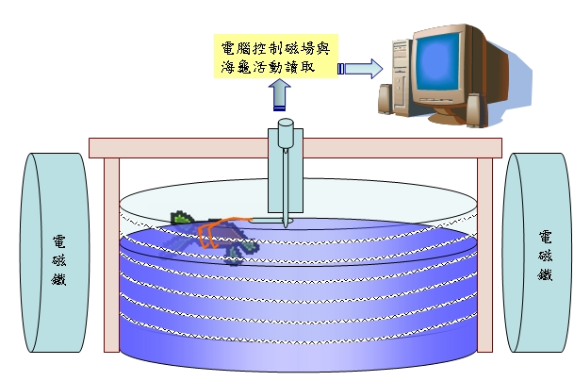

第五關：奈米鐵磁性顆粒在醫學上的應用---藥物載體：


1.在膠囊內放鋼珠替代含有磁性的奈

米微粒，從體外施加磁場（用磁鐵吸）
，將微粒（膠囊）引至腫瘤處，
再移開磁場，可對症下藥，達到頭痛
醫頭，腳痛醫腳之情形。

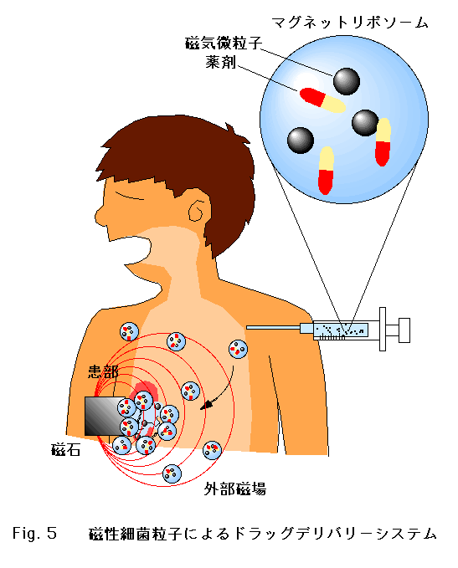


- 作品啟示：
  - 動動腦：
1.自然界中具有奈米導航系統的生物有哪些？
2.將數滴氯化亞鐵與2ml的氨水交互作用後可以看見什麼？
3.用磁鐵的N、S極，靠近懸空磁鐵棒的兩端時，會發生什麼現象？
用強力磁鐵的N、S極靠近奈米鐵磁性顆粒會發生什麼現象？
4.奈米鐵磁性顆粒與一般磁鐵的特性有何不同？
5.海龜、鴿子等動物為何會辨識方向不迷路？
6.說說看，奈米鐵磁性顆粒在未來醫學上有何功用？

  - 科學原理：
※奈米鐵磁性顆粒：當磁鐵小到奈米級會有幾個特性：
◎磁區是單一固定的：一般磁鐵有許多磁區，磁性存在兩端點，中間排在一起的N、S極會互相抵銷。但是當磁鐵分割到奈米級時，會呈現超順磁性的現象，即--當有外加磁場S極靠近時，就極易改變其磁極而成單一磁區--N極，表現出較強的磁性，馬上感應而產生相吸現象。
◎不會有磁滯現象：將磁鐵磁化，停止磁化後，磁性會一直保留，不會馬上消失就是磁滯（磁性殘留）。但是奈米級的磁性體，磁化反應非常快，再配合單一磁區的特性，因而對磁場的感應度增強，所以當外加磁場撤消時，就無磁性，不會有磁滯現象。

※地球磁場與生物羅盤：
◎地球磁場：地球是一個大磁場，地磁的N極在南方，地磁的S極在北方，再加上指北針的指針具有磁性，所以當指北針或懸空的磁鐵棒靜止時，都會與地球的磁場產生異極相吸的現象，進而指向南、北方。
◎生物羅盤：藏在海龜、鴿子、蜜蜂、螞蟻、蝴蝶、鮭魚、候鳥、刺龍蝦……，生物體內的生物羅盤，本身就是奈米級的磁性物質，它能夠感測地球磁場，進而辨識方向，讓牠們千里迢迢~返家不迷路。
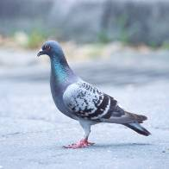
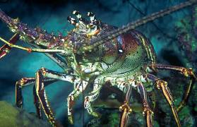

奈米鐵磁性顆粒DIY─學習單

闖關者：
【關卡一】：自然界中哪些動物身上具有奈米磁導航系統？
□海龜 □蜜蜂 □候鳥
□人類 □鴿子 □刺龍蝦
□蜘蛛 □蝴蝶 □螞蟻
【關卡二】：上列動物不會迷路是依賴哪些因素來辨識？

□太陽 □奈米鐵磁性顆粒 □地磁

【關卡三】：用磁鐵的S極吸住鐵釘的一端，一段時間後，再用N極靠近鐵釘的
同一端，會發生什麼現象？
□相吸 □相斥 □相吸、相斥
【關卡四】：用強力磁鐵的S極靠近奈米鐵磁性顆粒，待聚集後，搖晃塑膠管，再用N極靠近同一端，會發生什麼現象？
□相吸 □相斥 □相吸、相斥
【關卡五】：磁鐵被分割到奈米級的長度時，其磁性會有怎樣的改變？
□仍具N、S極 □變單一磁區 □產生磁滯
【關卡六】：說一說，奈米鐵磁性顆粒在未來醫學上有何功用？
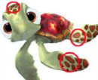
恭喜你，闖關成功！
再接再厲！回家再多玩玩！多想想！

